讀書會：

成員：陳亮宇、陳睿恩、許由

討論時間：10/27 22：00-22：40

地點：google Meet

圖片：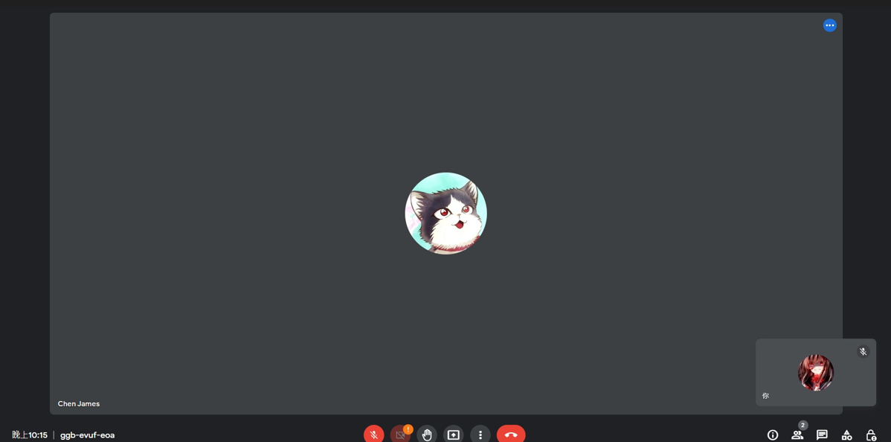

心得：

本次的程式主要練習的就是副程式的練習，而這剛好也是我之前很常使用的技巧，因此在使用起來沒有很大難度，只是讓我感覺到資料形態的問題，因爲double可以同時包含整數及小數，因此我的程式裡面大多數字都是double形態，而因爲簡報上的副程式有些是int所以有時候會編譯錯誤。而也讓我感受到副程式的其他用法，之前用的副程式並沒有打recall，因爲認爲這會讓程式的閱讀看起來更複雜，但實際上不一定。

Github圖片：

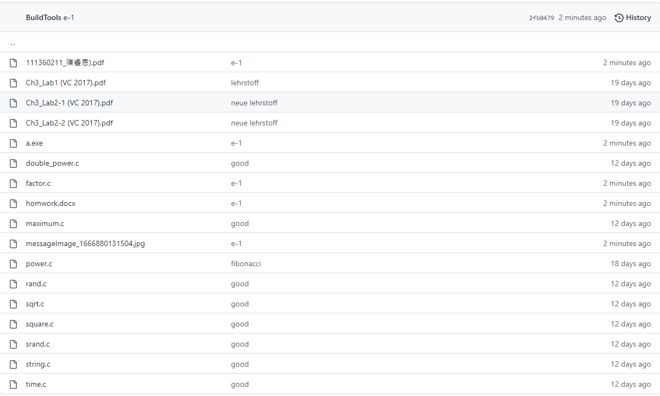

Github網址：

https://github.com/ThatisXiaoYao/ntut-homework/tree/main/week_5